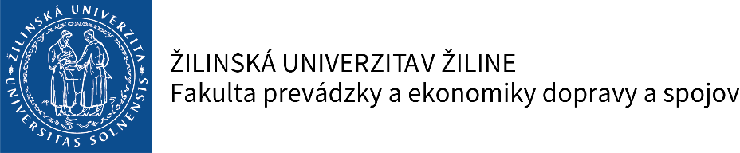
PRIHLÁŠKA NA ŠTÁTNU SKÚŠKU

Akademický rok:
Stupeň štúdia: ☐ bakalársky ☐ inžiniersky
Meno a priezvisko študenta:
Študijný program:
Názov záverečnej práce:
Vedúci záverečnej práce:
Katedra, na ktorej bude štátna skúška vykonaná:
Termín štátnej skúšky: ☐ riadny ☐ opravný

Informácia o podmienkach spracúvania osobných údajov

podľa Nariadenia Európskeho parlamentu a Rady (EÚ) 2016/679 z 27. apríla 2016 o ochrane fyzických osôb pri spracúvaní osobných údajov a o voľnom pohybe takýchto údajov, ktorým sa zrušuje smernica 95/46/ES (všeobecné nariadenie o ochrane údajov), ďalej len „GDPR“
Prevádzkovateľ: Žilinská univerzita v Žiline, IČO: 00397563, Univerzitná 8215/1, 010 26 Žilina, ďalej len „UNIZA“
- Dotknutá osoba berie na vedomie, že UNIZA bude spracúvať jej osobné údaje získané za účelom realizácie štátnych skúšok.
- Účelom spracúvania osobných údajov je plnenie povinností a úloh UNIZA ako verejnej vysokej školy v rámci riadneho zabezpečenia vykonávania štátnych skúšok.
- Právnym základom spracúvania je článok 6 ods. 1 písm. c) GDPR - spracúvanie je nevyhnutné na plnenie zákonných povinností UNIZA, vyplývajúcich najmä zo zákona č. 131/2002 Z.z. o vysokých školách a o zmene a doplnení niektorých zákonov, vrátane zákonných povinností verejných vysokých škôl stanovených pre prípad krízovej situácie, a článok 6 ods. 1 písm. e) GDPR - spracúvanie je nevyhnutné na plnenie úloh vo verejnom záujme. Za verejný záujem sa považuje zabezpečenie splnenia všetkých zákonných podmienok konania štátnej skúšky vrátane zabezpečenia jej verejnosti. Poskytnutie osobných údajov za účelom konania štátnej skúšky je zákonnou požiadavkou, pričom následkom ich neposkytnutia je nemožnosť zúčastniť sa na štátnej skúške.
(https://www.uniza.sk/index.php/component/content/article/2-uncategorised/2951-informacia-o-podmienkach-spracuvania-osobnych-udajov?Itemid=101)

V Žiline dňa ............................... ...........................................
podpis študenta

